**AIDA Master & Report**

Web Based Application

User Manual

Untuk KaCab



November 2019

PT. Anugerah Pharmindo Lestari

Jakarta – Indonesia

# Proses Akses AIDA Master dan *Login*

1. Buka Aplikasi AIDA Master melalui *web browser* dengan alamat URL <https://app.aplcare.com/AIDAMaster>. Berikut tampilan halaman awal AIDA Master.

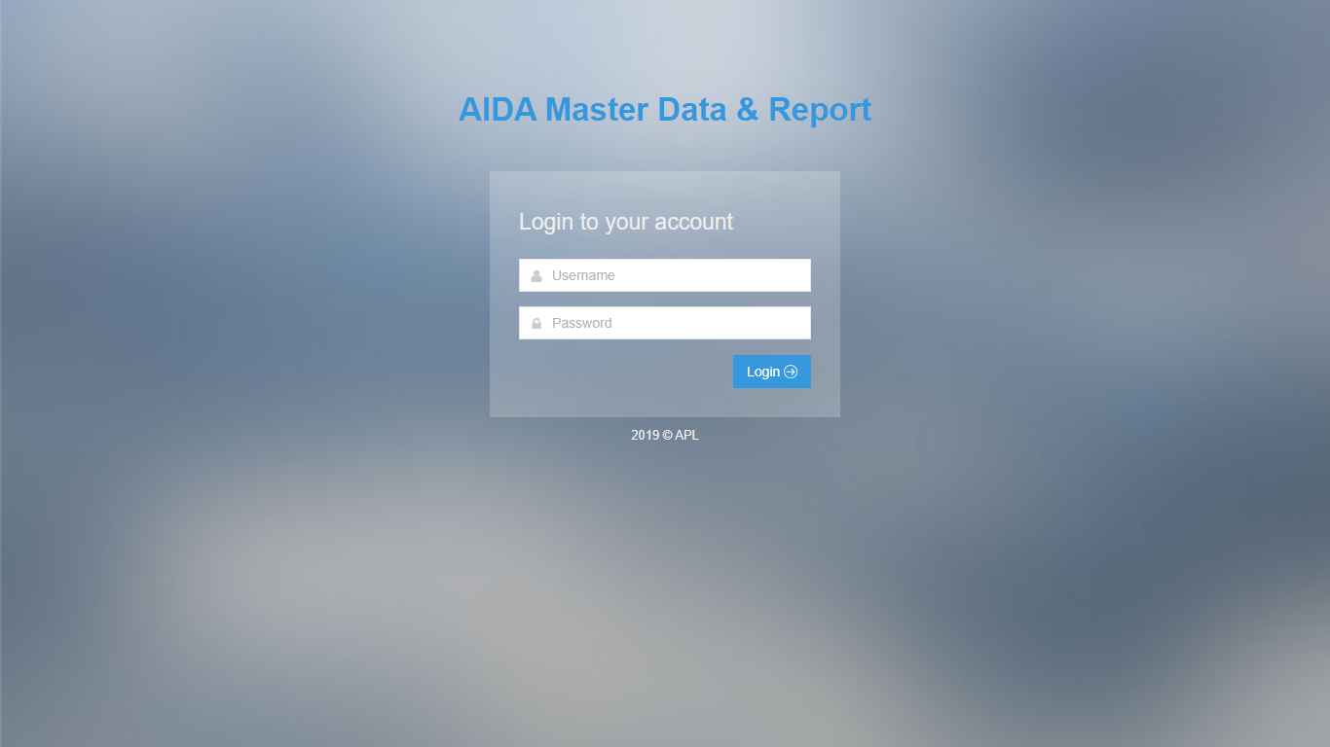

1. Masukan *username* dan *password* sesuai dengan akun AIDA yang sebelumnya sudah digunakan, kemudian tekan tombol “Login”.

# Halaman *Dashboard*

Halaman Dashboard tampil setelah pengguna berhasil melakukan *login*. Berikut tampilan halaman Dashboard.

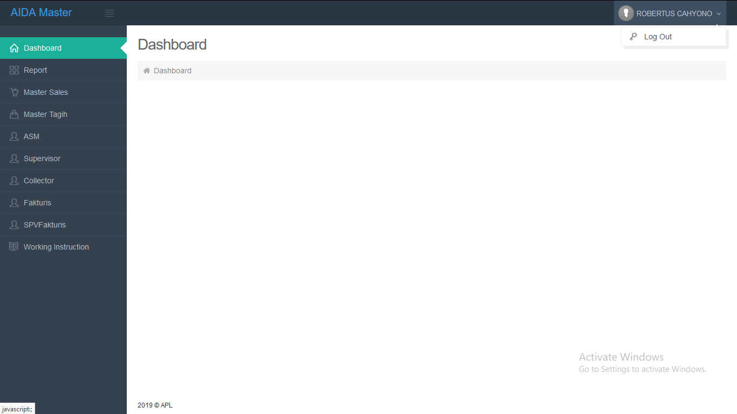

# Mengakhiri Aplikasi

Untuk mengakhiri aplikasi, arakan *cursor* ke nama pengguna yang sedang login di pojok kanan atas, kemudian klik tombol “Log Out”. Setelah berhasil keluar, pengguna akan diarahkan kembali ke halaman awal AIDA Master.



# Menu Report

Pada menu ini pengguna dapat mengakses halaman “Incentive Sales”, “Incentive Collection”, “Incentive Collection : Collector”, “Incentive Collection : Fakturis” dan “Incentive Collection : SPV Fakturis”. Untuk mengakses halaman tersebut bisa dilakukan dengan memilih salah satu submenu yang ada di bawah menu Report.

## Halaman Incentive Sales

Pada halaman ini pengguna dapat melihat rekap *incentive sales* sesuai dengan hirarkinya dengan tampilan sebagai berikut.

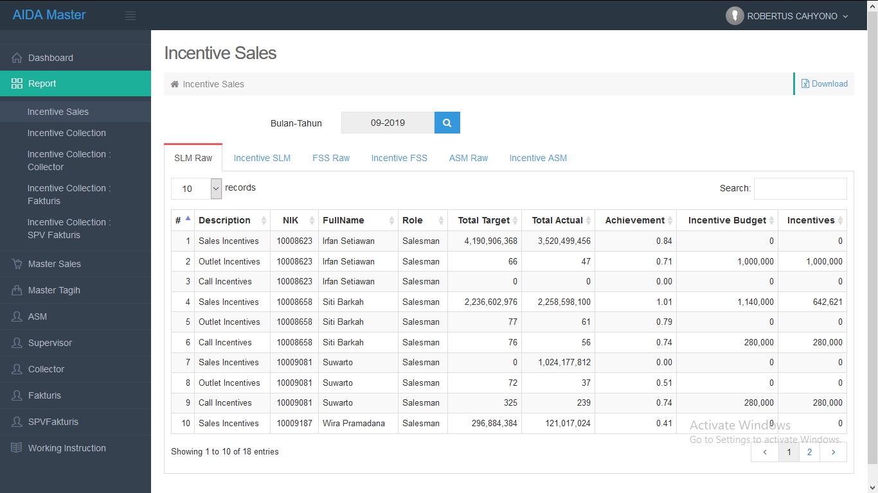

Terdapat 6 tab yang berisi rekap data yang berbeda yaitu:

1. “SLM Raw” menampilkan komponen perhitungan insentif salesman.
2. “Incentive SLM” menampilkan ringkasan jumlah insentif yang diterima salesman.
3. “FSS Raw” menampilkan komponen perhitungan insentif supervisor.
4. “Incentive FSS” menampilkan ringkasan jumlah insentif yang diterima supervisor.
5. “ASM Raw” menampilkan komponen perhitungan insentif ASM.
6. “Incentive ASM” menampilkan ringkasan jumlah insentif yang diterima ASM.

Tab “ASM Raw” dan “Incentive ASM” hanya muncul ketika pilihan “Bulan-Tahun” diisi dengan bulan 3, 6, 9 atau 12 saja (per *quarter*).

Pada halaman Incentive Sales terdapat beberapa fungsi navigasi, diantaranya:

1. Input “Bulan-Tahun” untuk menentukan rekap pada bulan dan tahun berapa yang ingin disajikan.
2. Tombol “Download” untuk download dan menyimpan data yang disajikan kedalam bentuk file excel.
3. Pilihan “n records” untuk menampilkan data sesuai jumlah baris diinginkan yaitu 10, 50 atau 100
4. Input “search” untuk melakukan pencarian berdasarkan kata kunci tertentu.
5. Tombol nomor halaman pada kanan bawah untuk menampilkan baris data sesuai halaman yang diinginkan.

## Halaman Incentive Collection

Pada halaman ini pengguna dapat melihat rekap *incentive collection* sesuai dengan hirarkinya dengan tampilan sebagai berikut.

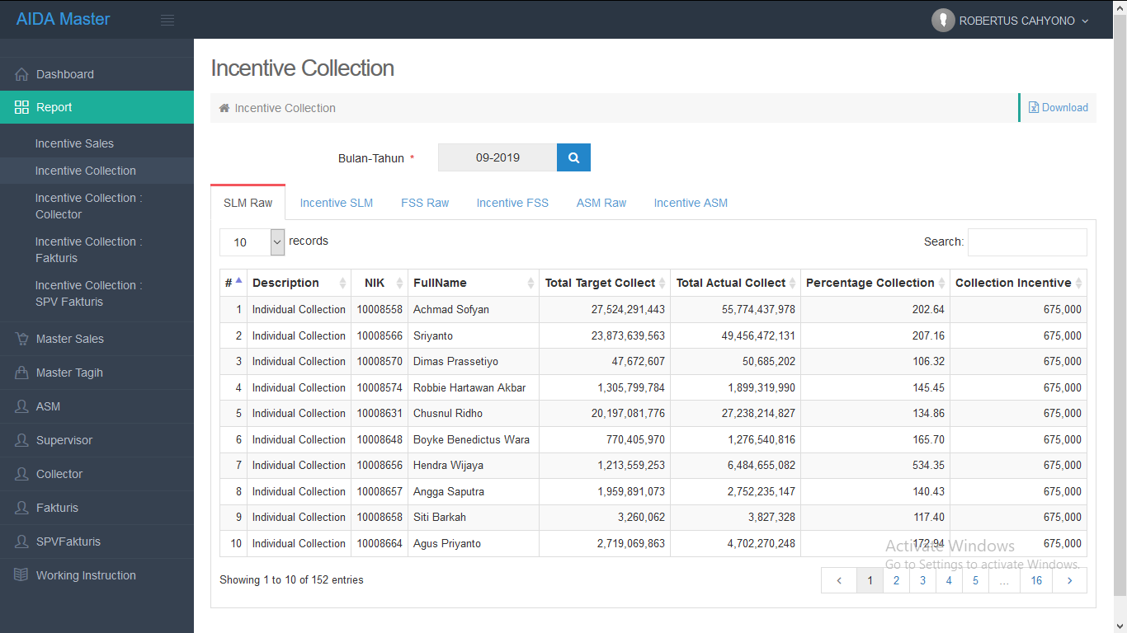

Terdapat 6 tab yang berisi rekap data yang berbeda yaitu:

1. “SLM Raw” menampilkan komponen perhitungan *collection* salesman.
2. “Incentive SLM” menampilkan ringkasan jumlah *collection* yang diterima salesman.
3. “FSS Raw” menampilkan komponen perhitungan *collection* supervisor.
4. “Incentive FSS” menampilkan ringkasan jumlah *collection* yang diterima supervisor.
5. “ASM Raw” menampilkan komponen perhitungan *collection* ASM.
6. “Incentive ASM” menampilkan ringkasan jumlah *collection* yang diterima ASM.

Tab “ASM Raw” dan “Incentive ASM” hanya muncul ketika pilihan “Bulan-Tahun” diisi dengan bulan 3, 6, 9 atau 12 saja (per *quarter*).

Pada halaman Incentive Collection terdapat beberapa fungsi navigasi, diantaranya:

1. Input “Bulan-Tahun” untuk menentukan rekap pada bulan dan tahun berapa yang ingin disajikan.
2. Tombol “Download” untuk download dan menyimpan data yang disajikan kedalam bentuk file excel.
3. Pilihan “n records” untuk menampilkan data sesuai jumlah baris diinginkan yaitu 10, 50 atau 100
4. Input “search” untuk melakukan pencarian berdasarkan kata kunci tertentu.Tombol nomor halaman pada kanan bawah untuk menampilkan baris data sesuai halaman yang diinginkan.

## Halaman Incentive Collection : Collector

Pada halaman ini pengguna dapat melihat rekap *incentive collection* untuk *collector* sesuai dengan hirarkinya dengan tampilan sebagai berikut.

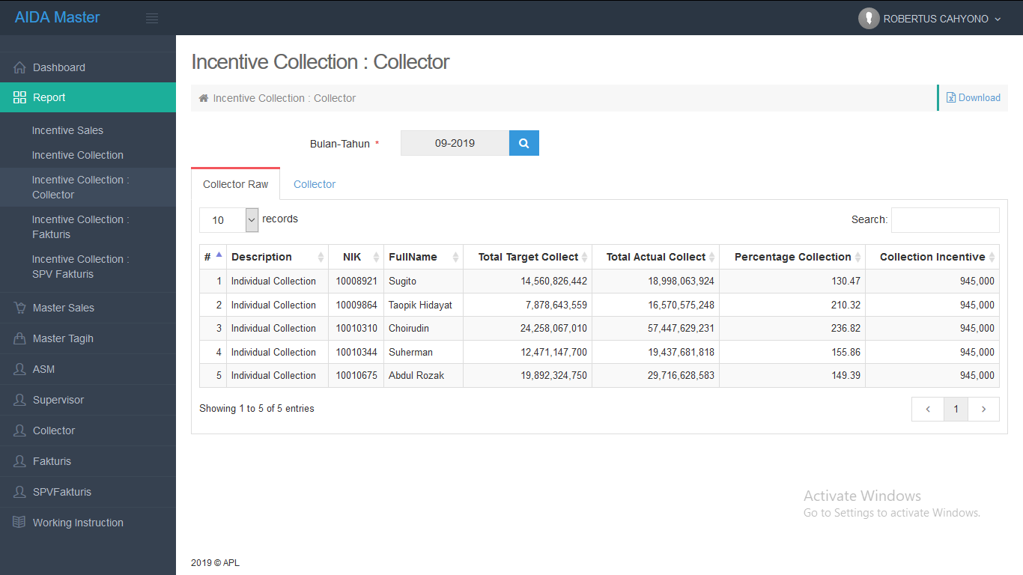

Terdapat 2 tab yang berisi rekap data yang berbeda yaitu:

1. “Collector Raw” menampilkan komponen perhitungan insentif collector.
2. “Collector” menampilkan ringkasan jumlah insentif yang diterima collector.

Pada halaman Incentive Collection Collector ini terdapat beberapa fungsi navigasi, diantaranya:

1. Input “Bulan-Tahun” untuk menentukan rekap pada bulan dan tahun berapa yang ingin disajikan.
2. Tombol “Download” untuk download dan menyimpan data yang disajikan kedalam bentuk file excel.
3. Pilihan “n records” untuk menampilkan data sesuai jumlah baris diinginkan yaitu 10, 50 atau 100
4. Input “search” untuk melakukan pencarian berdasarkan kata kunci tertentu.
5. Tombol nomor halaman pada kanan bawah untuk menampilkan baris data sesuai halaman yang diinginkan.

## Halaman Incentive Collection : Fakturis

Pada halaman ini pengguna dapat melihat rekap *incentive collection* untuk fakturis sesuai dengan hirarkinya dengan tampilan sebagai berikut.

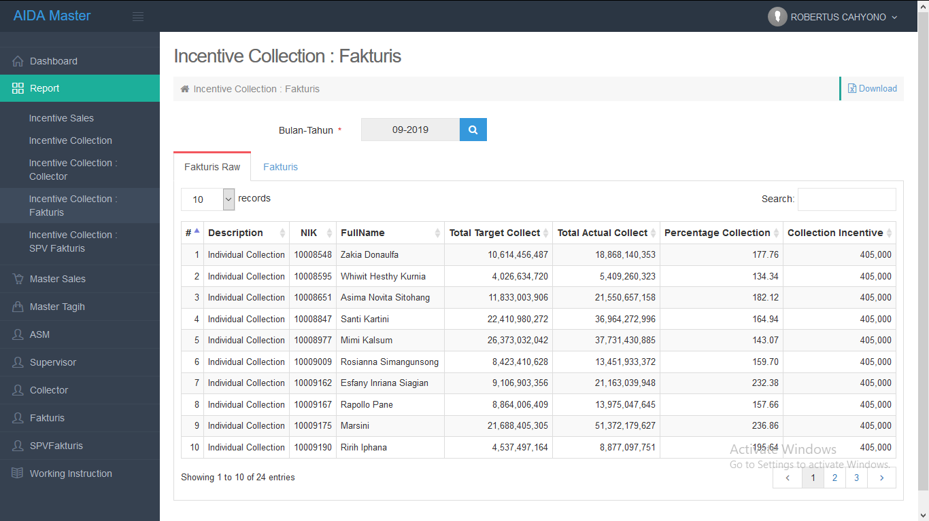

Terdapat 2 tab yang berisi rekap data yang berbeda yaitu:

1. “Fakturis Raw” menampilkan komponen perhitungan insentif fakturis.
2. “Fakturis” menampilkan ringkasan jumlah insentif yang diterima fakturis.

Pada halaman Incentive Collection Fakturis ini terdapat beberapa fungsi navigasi, diantaranya:

1. Input “Bulan-Tahun” untuk menentukan rekap pada bulan dan tahun berapa yang ingin disajikan.
2. Tombol “Download” untuk download dan menyimpan data yang disajikan kedalam bentuk file excel.
3. Pilihan “n records” untuk menampilkan data sesuai jumlah baris diinginkan yaitu 10, 50 atau 100
4. Input “search” untuk melakukan pencarian berdasarkan kata kunci tertentu.
5. Tombol nomor halaman pada kanan bawah untuk menampilkan baris data sesuai halaman yang diinginkan.

## Halaman Incentive Collection : SPV Fakturis

Pada halaman ini pengguna dapat melihat rekap *incentive collection* untuk SPV fakturis sesuai dengan hirarkinya dengan tampilan sebagai berikut.

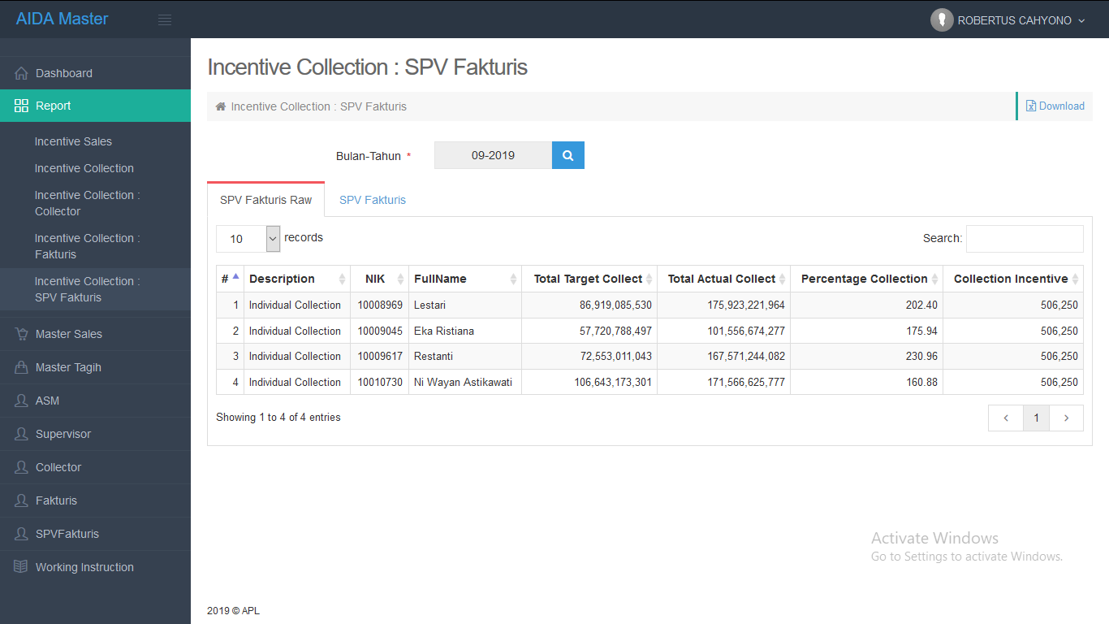

Terdapat 2 tab yang berisi rekap data yang berbeda yaitu:

1. “SPV Fakturis Raw” menampilkan komponen perhitungan insentif SPV fakturis.
2. “SPV Fakturis” menampilkan ringkasan jumlah insentif yang diterima SPV fakturis.

Pada halaman Incentive Collection SPV Fakturis ini terdapat beberapa fungsi navigasi, diantaranya:

1. Input “Bulan-Tahun” untuk menentukan rekap pada bulan dan tahun berapa yang ingin disajikan.
2. Tombol “Download” untuk download dan menyimpan data yang disajikan kedalam bentuk file excel.
3. Pilihan “n records” untuk menampilkan data sesuai jumlah baris diinginkan yaitu 10, 50 atau 100
4. Input “search” untuk melakukan pencarian berdasarkan kata kunci tertentu.
5. Tombol nomor halaman pada kanan bawah untuk menampilkan baris data sesuai halaman yang diinginkan.

# Menu Master Sales

Pada menu ini pengguna dapat mengakses halaman Hirarki Sales dan Master List Sales. Terdapat dua submenu “Hirarki” dan “Master List” yang bisa diakses pada sidebar aplikasi di bawah menu “Master Sales”. Submenu “Hirarki” untuk menuju halaman Hirarki Sales dan submenu “Master List” untuk menuju halaman Master List Sales.

## Halaman Hirarki Sales

Pada halaman ini pengguna dapat melihat daftar Salesman, Supervisor, ASM, KaCab dan RM yang ada pada hirarkinya. Berikut ini tampilan halaman Hirarki Sales.

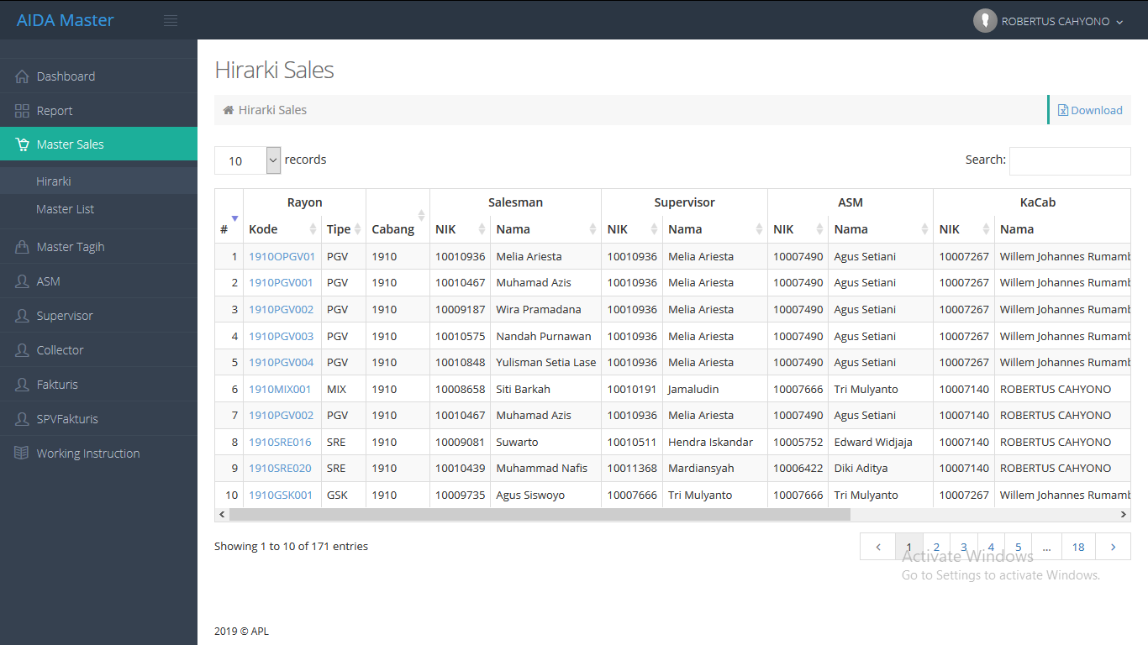

Pada halaman Hirarki Sales terdapat beberapa fungsi navigasi, diantaranya:

1. Tombol “Download” untuk download dan menyimpan data yang disajikan kedalam bentuk file excel.
2. Pilihan “n records” untuk menampilkan data sesuai jumlah baris diinginkan yaitu 10, 50 atau 100
3. Input “search” untuk melakukan pencarian berdasarkan kata kunci tertentu.
4. Tombol nomor halaman pada kanan bawah untuk menampilkan baris data sesuai halaman yang diinginkan.

## Halaman Master List Sales

Pada halaman ini pengguna dapat melihat daftar Customer, Salesman dan Supervisor yang ada pada hirarkinya. Berikut ini tampilan halaman Master List Sales.

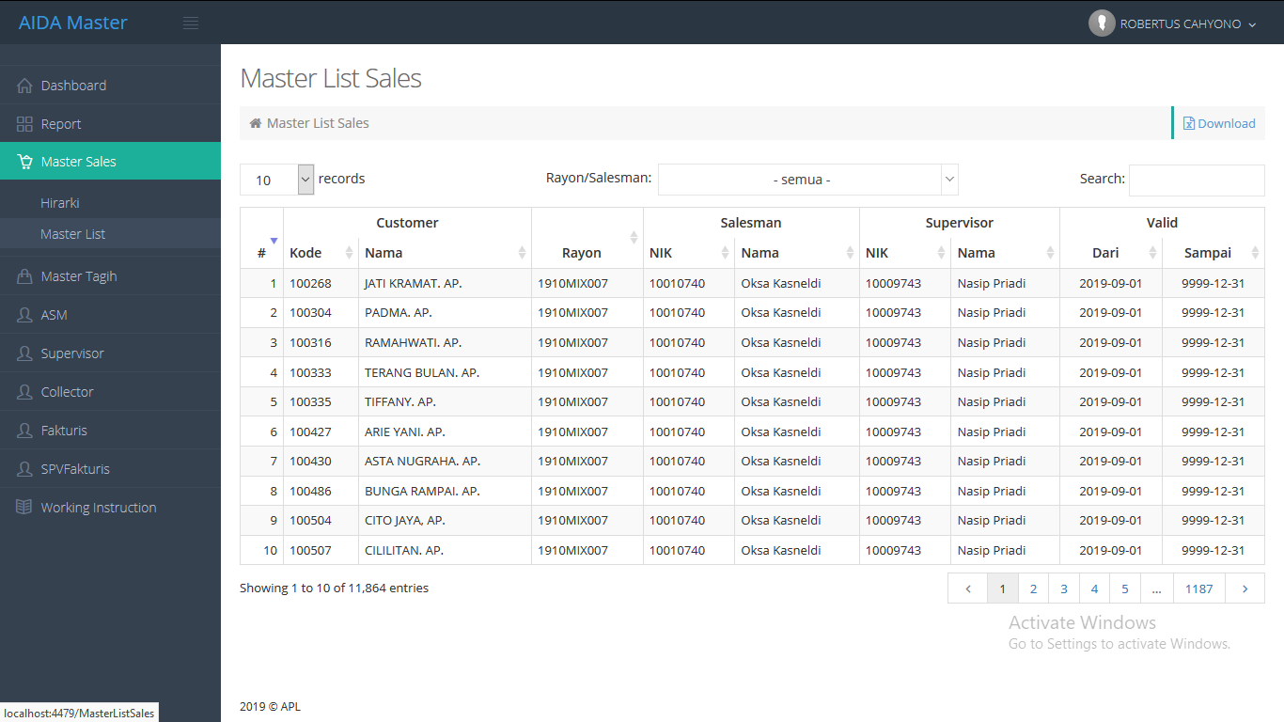

Pada halaman Master List Sales terdapat beberapa fungsi navigasi, diantaranya:

1. Tombol “Download” untuk download dan menyimpan data yang disajikan kedalam bentuk file excel.
2. Pilihan “n records” untuk menampilkan data sesuai jumlah baris diinginkan yaitu 10, 50 atau 100
3. Input “search” untuk melakukan pencarian berdasarkan kata kunci tertentu.
4. Tombol nomor halaman pada kanan bawah untuk menampilkan baris data sesuai halaman yang diinginkan.
5. Pilihan “Rayon/Salesman” untuk melakukan *filter* dan menampilkan data yang ada pada Rayon atau Salesman tertentu saja.

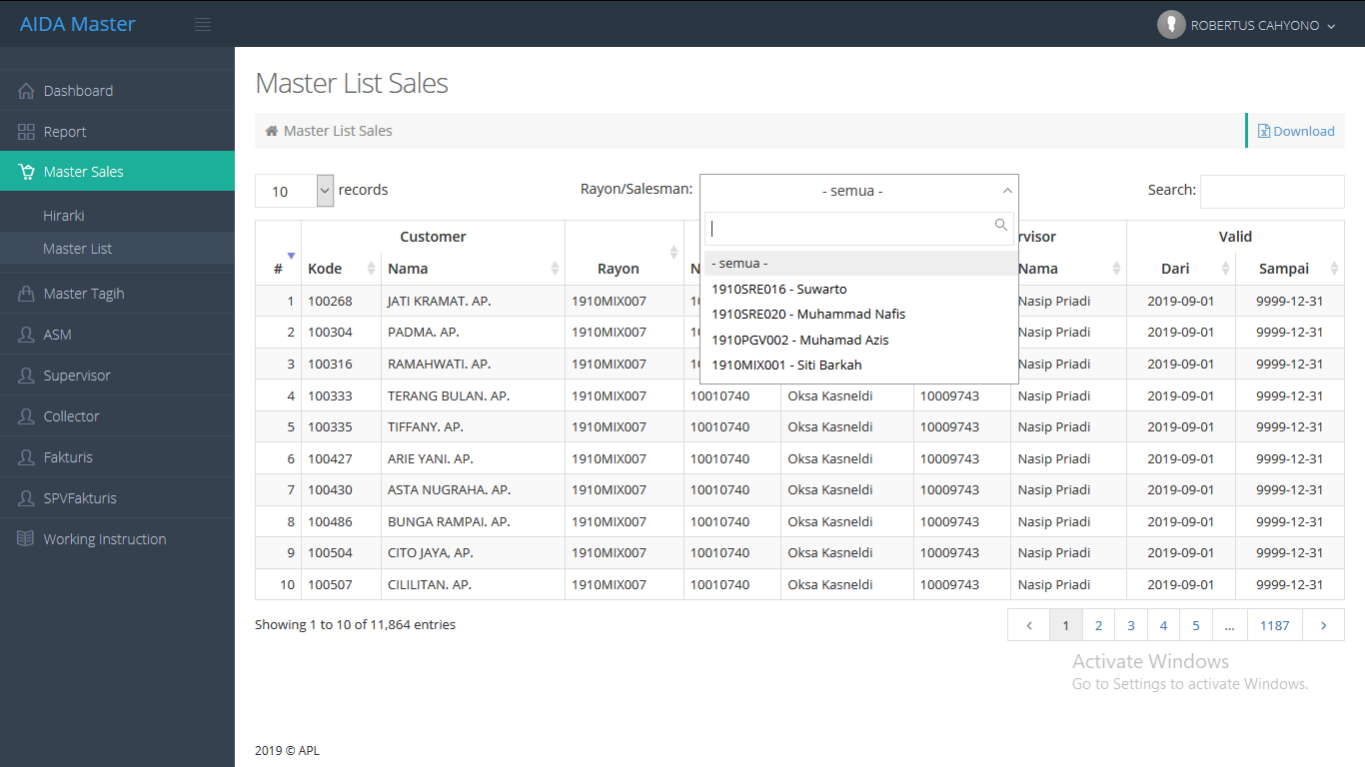

# Menu Master Tagih

Pada menu ini pengguna dapat mengakses halaman Hirarki Tagih dan Master List Tagih. Terdapat dua sub menu yang bias diakses pada sidebar aplikasi di bawah menu “Master Sales” yaitu “Hirarki” untuk menuju halaman Hirarki Sales dan “Master List” untuk menuju halaman Master List Sales.

## Halaman Hirarki Tagih

Pada menu ini pengguna dapat melihat daftar Salesman, Supervisor, ASM, KaCab, Collector, AR Controller dan SPV AR Controller yang ada pada hirarkinya. Berikut ini tampilan halaman Hirarki Tagih.

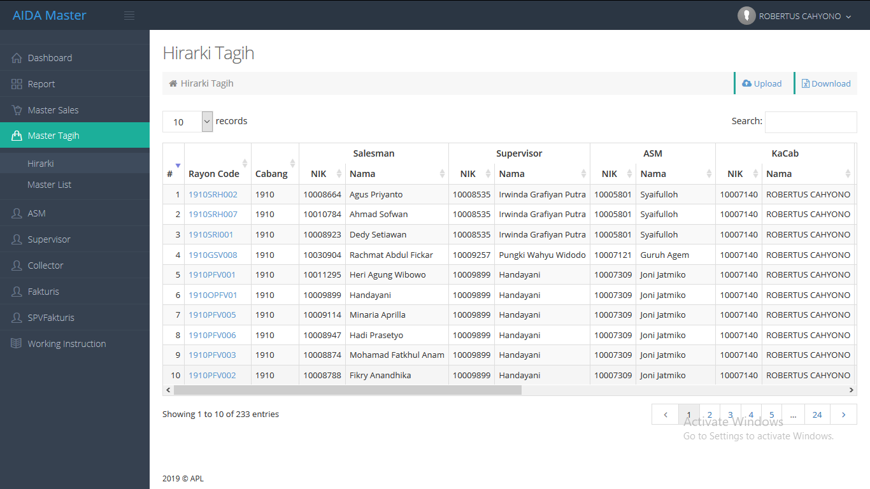

Pada halaman Hirarki Tagih terdapat beberapa fungsi navigasi, diantaranya:

1. Tombol “Upload” untuk menuju halaman Upload Master List Tagih.
2. Tombol “Download” untuk download dan menyimpan data yang disajikan kedalam bentuk file excel.
3. Pilihan “n records” untuk menampilkan data sesuai jumlah baris diinginkan yaitu 10, 50 atau 100
4. Input “search” untuk melakukan pencarian berdasarkan kata kunci tertentu.
5. Tombol nomor halaman pada kanan bawah untuk menampilkan baris data sesuai halaman yang diinginkan.

### Halaman Upload Hirarki Tagih

Pada halaman ini pengguna dapat melakukan upload hirarki tagih dengan memperhatikan input apa saja yang dibutuhkan. Berikut tampilan halaman Upload Hirarki Tagih.

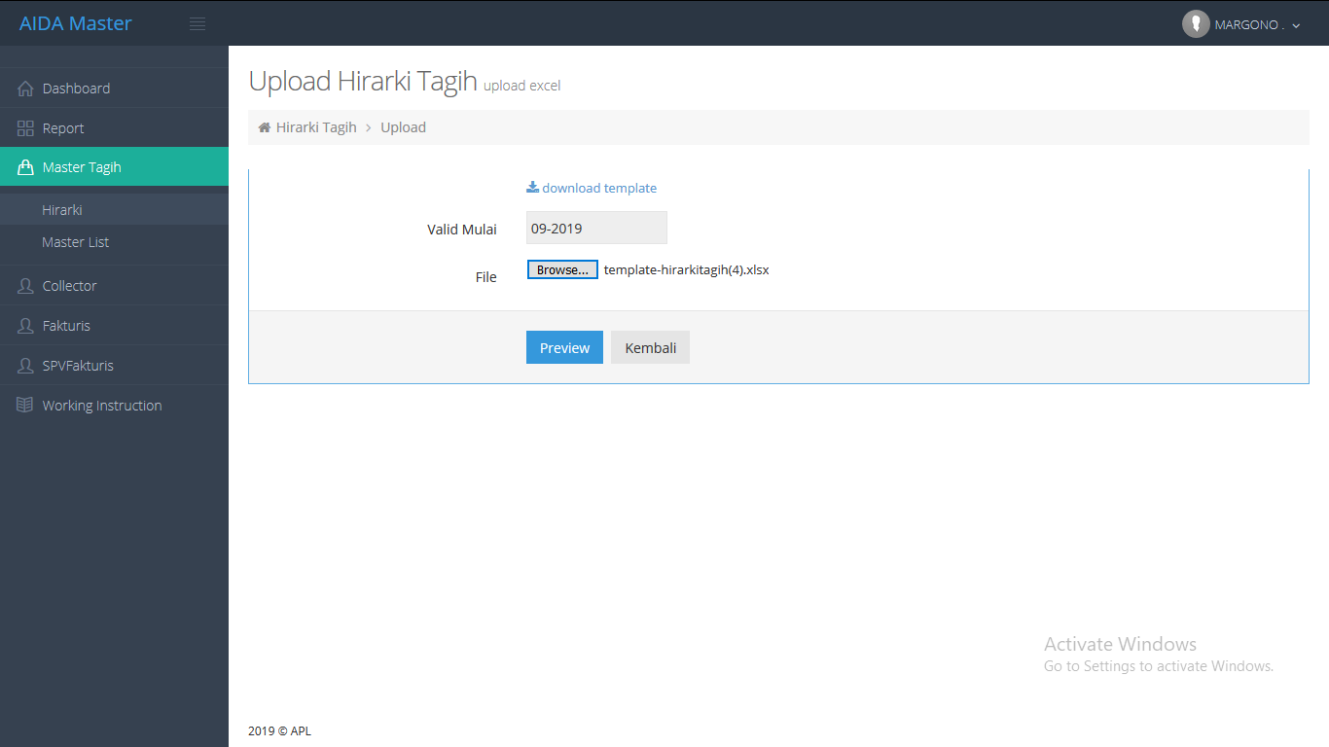

*Field input* yang ada pada halaman Upload Hirarki Tagih, yaitu:

1. “Valid Mulai” yaitu bulan dan tahun yang menunjukan data hirarki tagih. Disediakan pilihan bulan dan tahun sehingga pengguna tidak perlu mengetiknya, dengan tampilan sebagai berikut.

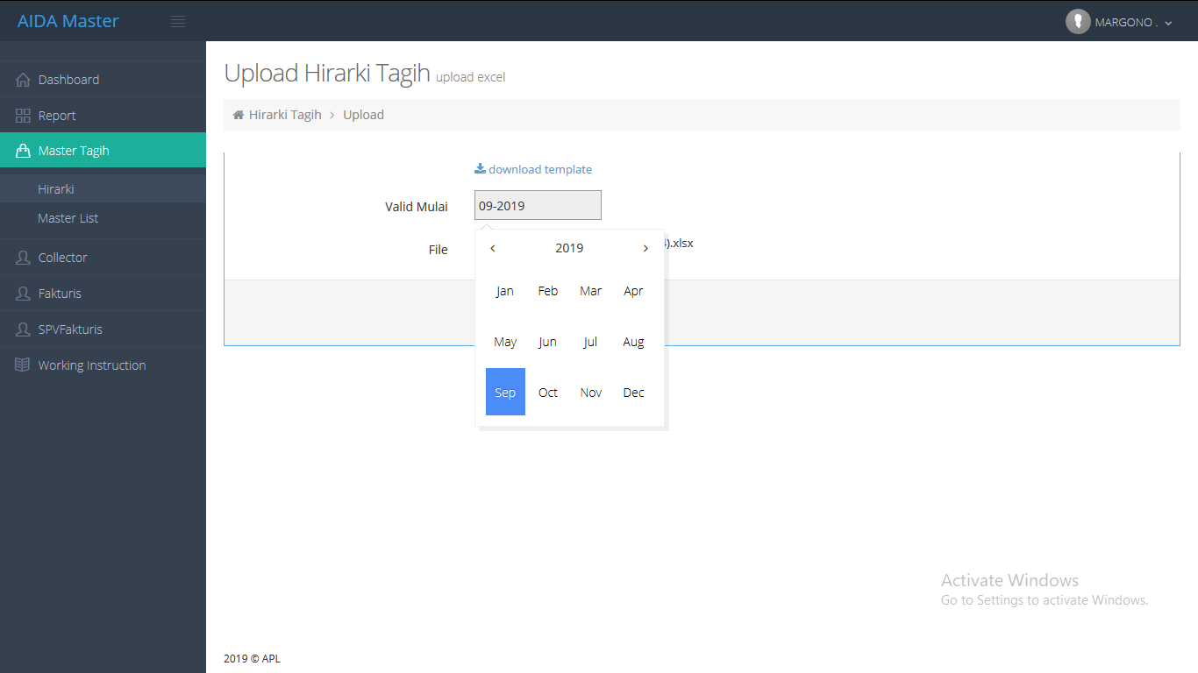

1. “File” yaitu file excel yang sudah diisi daftar hirarkinya dan bisa dilampirkan dengan cara klik tombol “browse” kemudian pilih file tersebut.
2. Link untuk *download* template excel yang dibutuhkan untuk mengisi daftar hirarti tagih. Berikut contoh template file excel yang sudah di-*download* dan diisi.

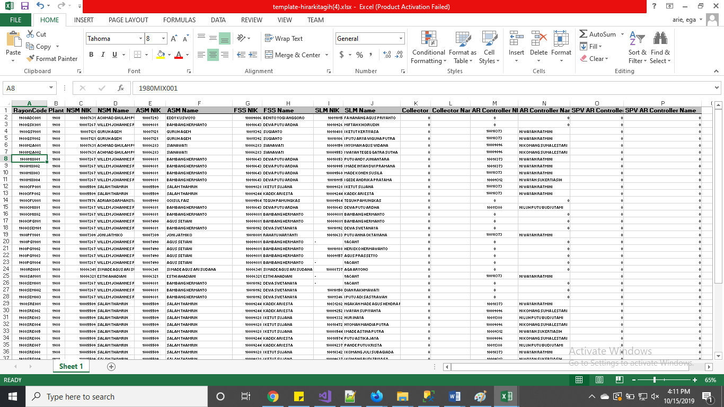

Pada halaman Upload Hirarki Tagih terdapat fungsi navigasi, yaitu:

1. Tombol “Preview” untuk masuk tahap pertama proses upload dan mengetahui daftar hirarki tagih pada file excel yang dibaca oleh secara sistem.
2. Tombol “Kembali” untuk kembali ke halaman awal Hirarki Tagih.

Jika semua input sudah dilengkapi, pengguna bisa klik tombol “Preview” agar proses upload bisa dilanjutkan dan masuk ke halaman Preview Upload Hirarki Tagih.

### Halaman Preview Upload Hirarki Tagih

Pada halaman ini pengguna bisa melihat daftar hirarki tagih yang dibaca sistem dari file excel yang sebelumnya dilampirkan. Terdapat dua kondisi ketika masuk halaman ini, yaitu ditemukan kesalahan pada beberapa baris data tertentu atau tidak sama sekali.

Berikut ini contoh tampilan halaman Preview Upload Hirarki Tagih yang **tidak ditemukan kesalahan**.

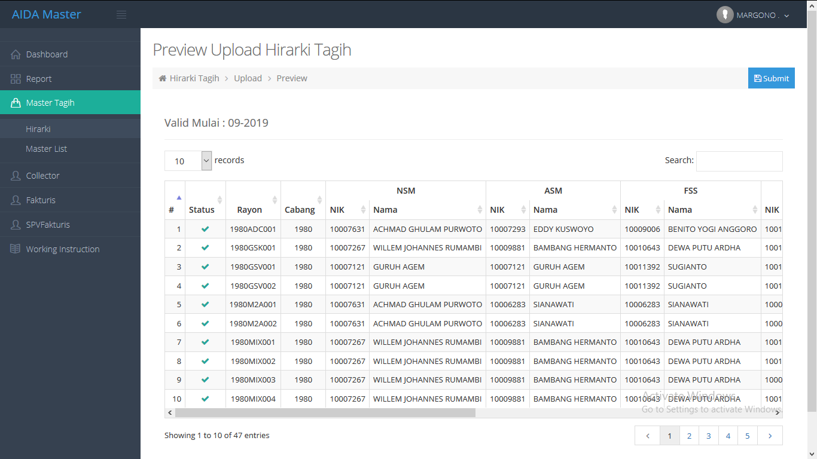

Berikut ini contoh tampilan halaman Preview Upload Hirarki Tagih dengan **ditemukan kesalahan** pada beberapa baris data.

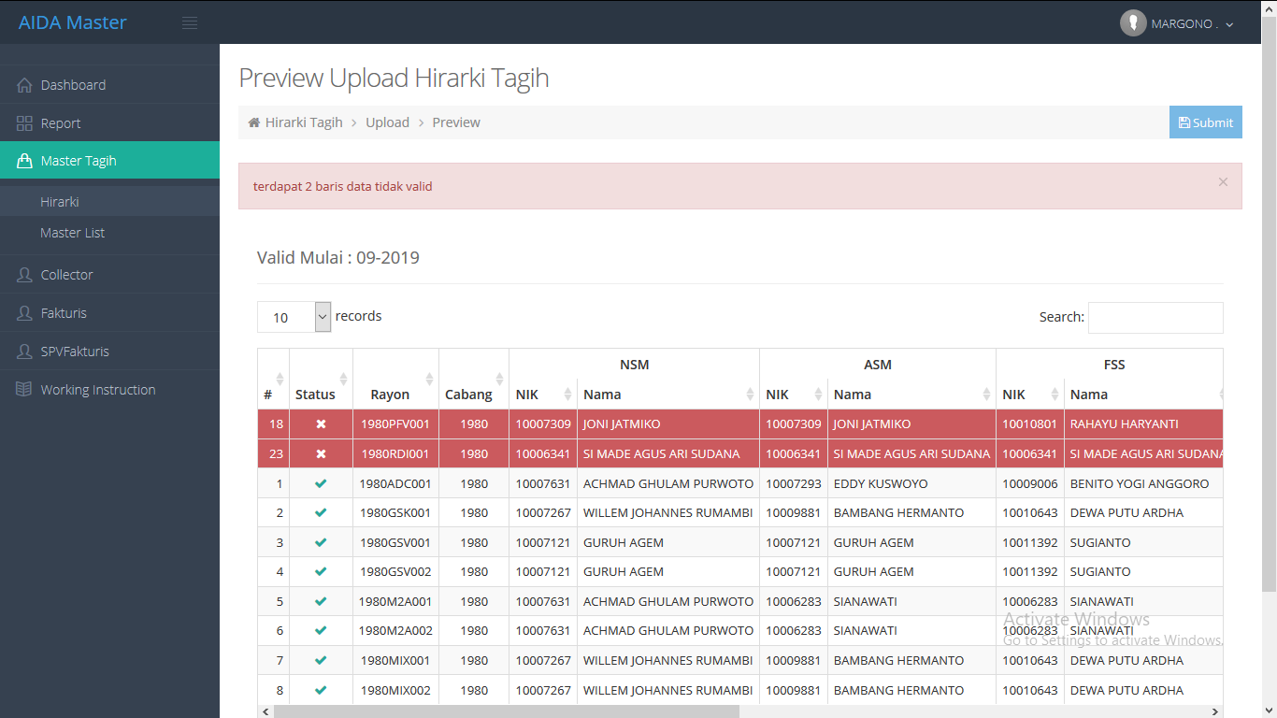

Aplikasi akan menunjukan berapa jumlah baris data yang salah. Pada gambar di atas, terdapat 2 baris data yang tidak valid yaitu nomer 18 dan 23 yang ditandai dengan warna merah. Tampilan di atas yaitu setelah diurutkan berdasarkan kolom “Keterangan” sehingga baris data yang tidak valid akan ditampilkan pertama. Untuk mengetahui letak kesalahannya, pengguna dapat menggeser tabel ke paling kanan, pada kolom “Keterangan” seperti pada gambar berikut.

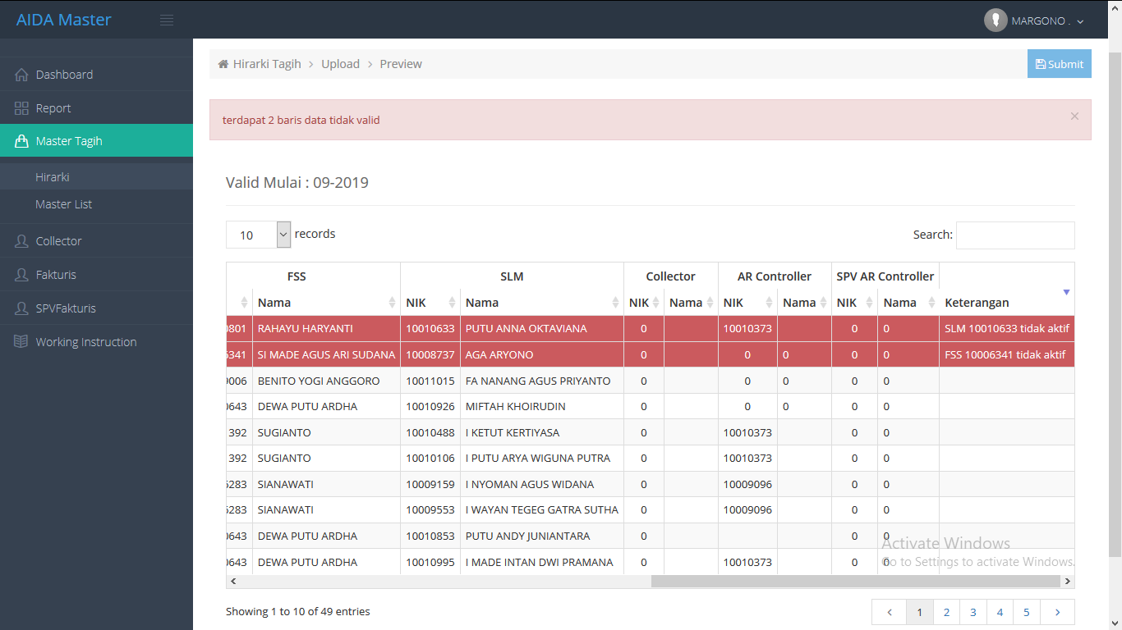

Pengguna bisa melakukan *submit* data hirarki tagih dengan cara klik tombol “Submit” hanya **jika tidak ditemukan kesalahan** pada halaman ini. Setelah itu akan muncul konfimasi untuk lebih memastikan, dengan tampilan sebagai berikut.

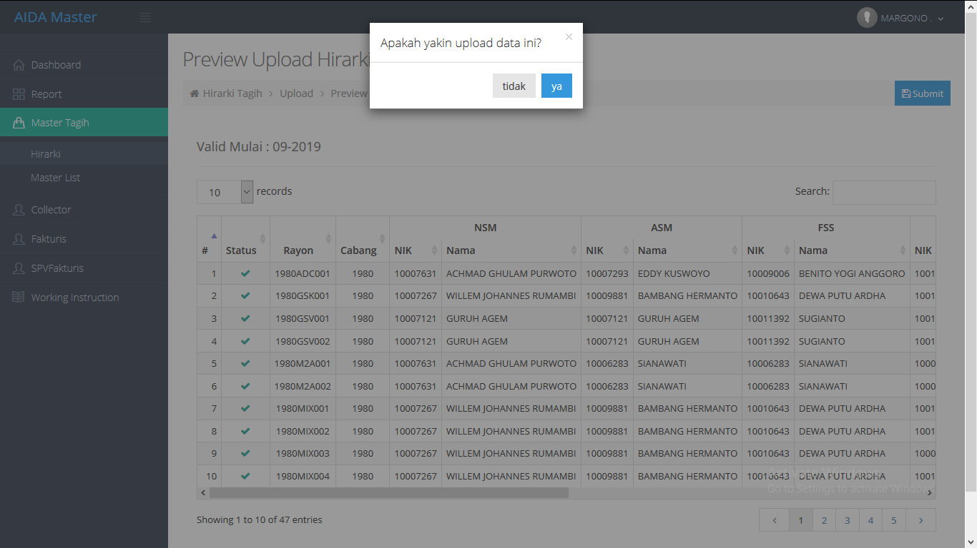

Klik tombol “ya” untuk melanjutkan proses upload hirarki tagih ini. Setelah itu aplikasi akan mengarahkan ke halaman awal hirarki tagih dengan adanya informasi proses upload berhasil atau tidak. Proses upload hirarki sales selesai jika sampai pada tahap ini. Berikut ini adalah tampilan ketika proses upload hirarki tagih berhasil dilakukan.

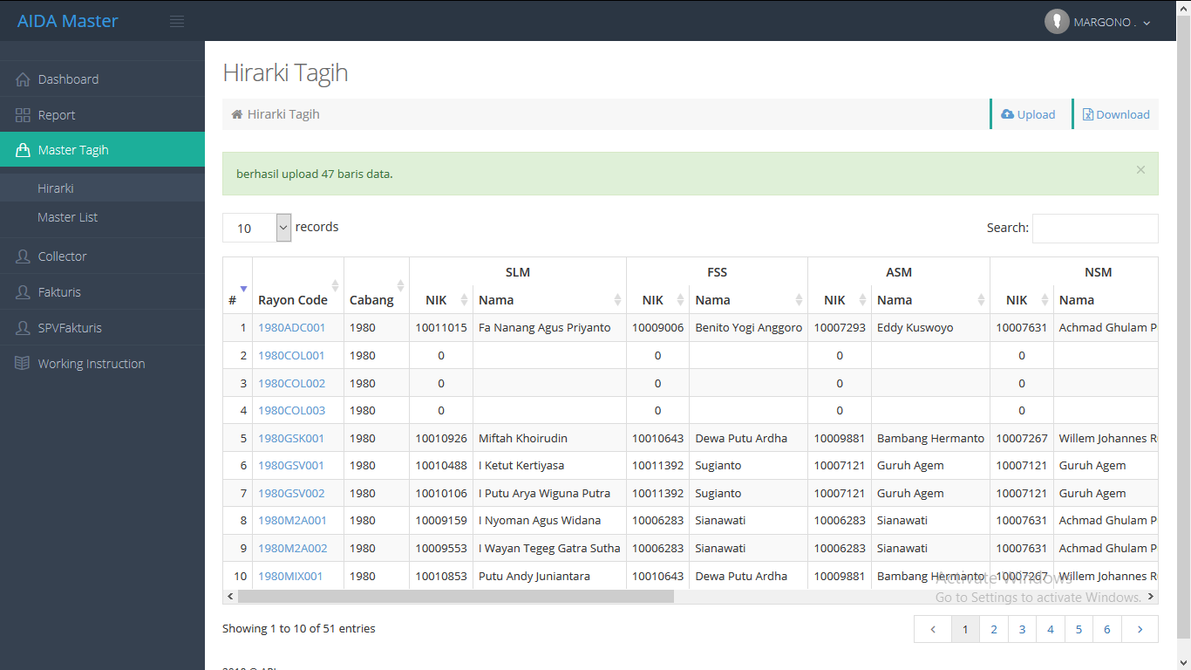

## Halaman Master List Tagih

Pada menu ini pengguna dapat melihat daftar Customer, Salesman dan Supervisor sesuai rayon tagih yang ada pada hirarkinya. Berikut ini tampilan halaman Master List Tagih.

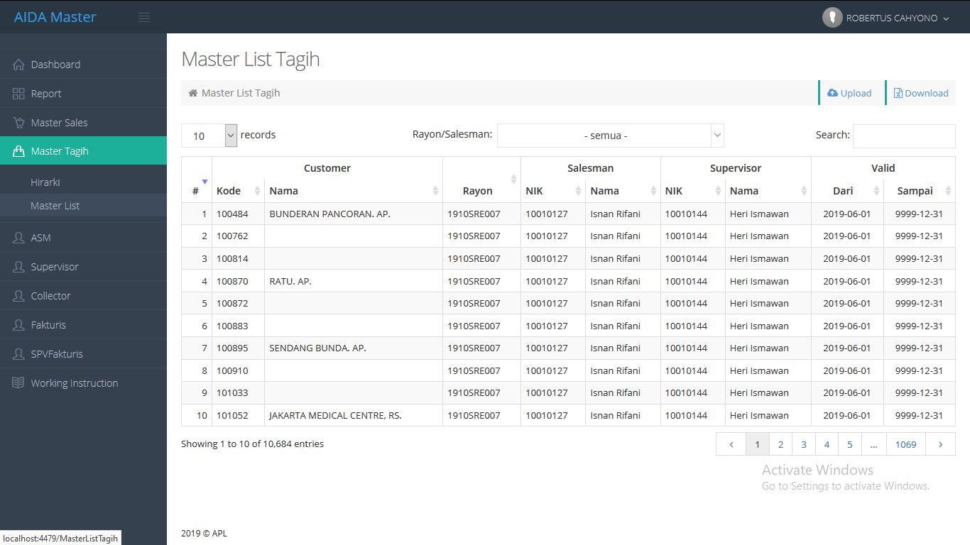

Pada halaman Master List Tagih terdapat beberapa fungsi navigasi, diantaranya:

1. Tombol “Upload” untuk menuju halaman Upload Master List Tagih.
2. Tombol “Download” untuk download dan menyimpan data yang disajikan kedalam bentuk file excel.
3. Pilihan “n records” untuk menampilkan data sesuai jumlah baris diinginkan yaitu 10, 50 atau 100
4. Input “search” untuk melakukan pencarian berdasarkan kata kunci tertentu.
5. Tombol nomor halaman pada kanan bawah untuk menampilkan baris data sesuai halaman yang diinginkan.
6. Pilihan “Rayon/Salesman” untuk melakukan *filter* dan menampilkan data yang ada pada Rayon atau Salesman tertentu saja. Berikut ini tampilan untuk memilih rayon/salesman.

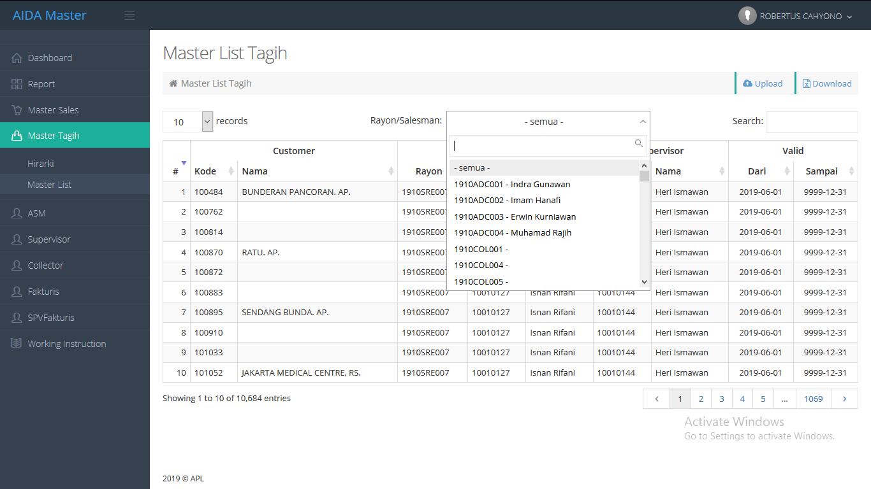

### Halaman Upload Master List Tagih

Pada halaman ini pengguna dapat melakukan upload master list tagih dengan memperhatikan input apa saja yang dibutuhkan. Berikut tampilan halaman Upload Master List Tagih.

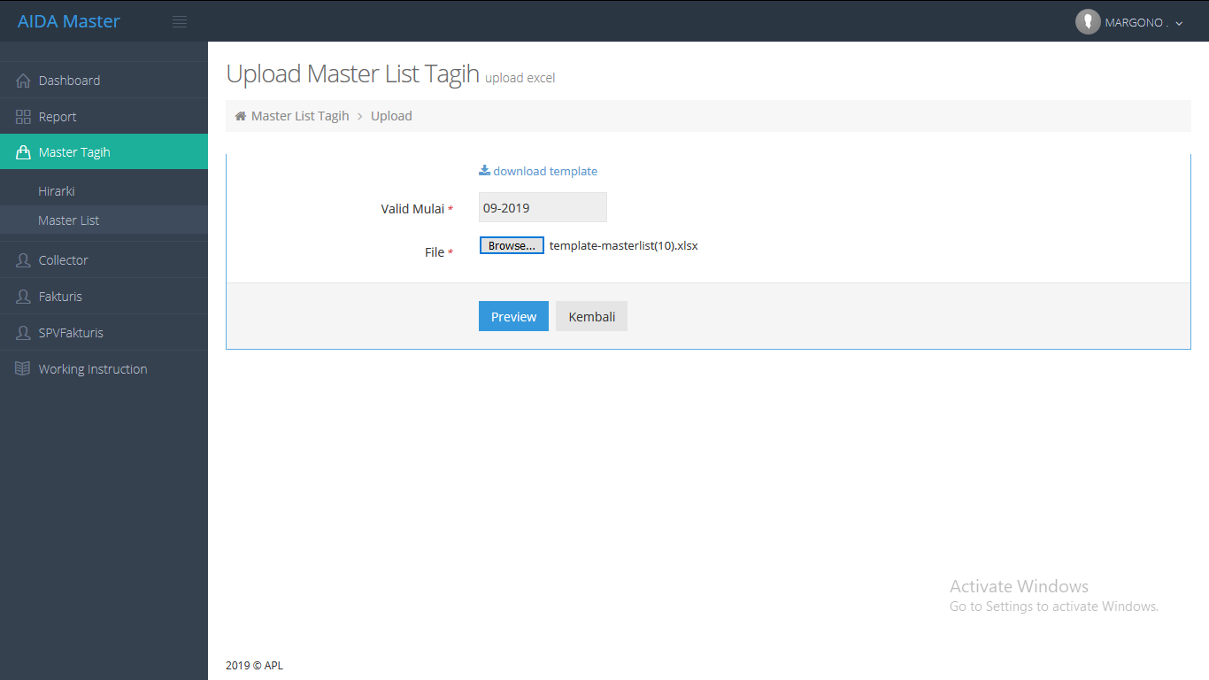

*Field input* yang ada pada halaman Upload Master List Tagih, yaitu:

1. “Valid Mulai” yaitu bulan dan tahun yang menunjukan data master list tagih. Disediakan pilihan bulan dan tahun sehingga pengguna tidak perlu mengetiknya, dengan tampilan sebagai berikut.

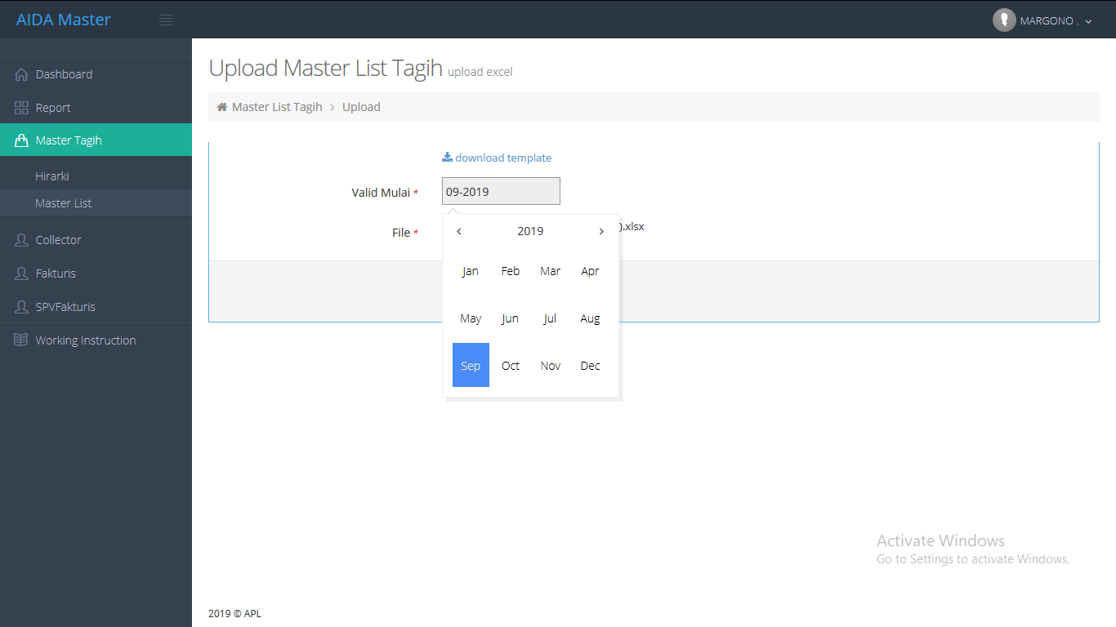

1. “File” yaitu file excel yang sudah diisi daftar hirarkinya dan bisa dilampirkan dengan cara klik tombol “browse” kemudian pilih file tersebut.
2. Link untuk *download* template excel yang dibutuhkan untuk mengisi daftar master list tagih. Berikut contoh template file excel yang sudah di-*download* dan diisi.

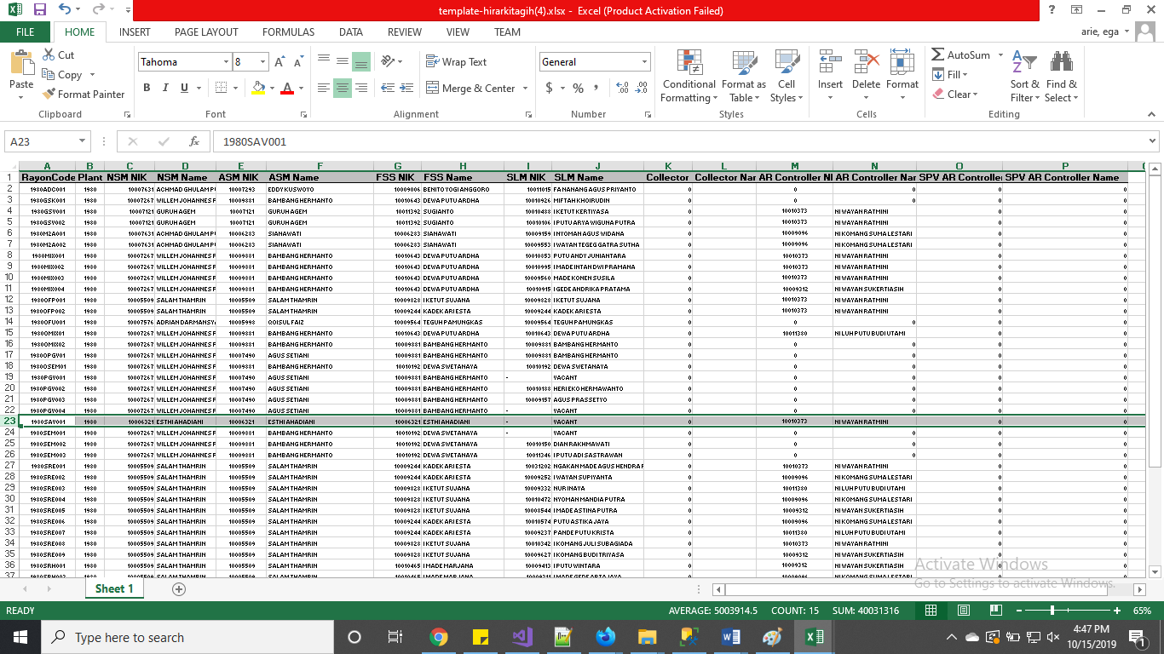

Pada halaman Upload Master List Tagih terdapat fungsi navigasi, yaitu:

1. Tombol “Preview” untuk masuk tahap pertama proses upload dan mengetahui daftar master list tagih pada file excel yang dibaca oleh secara sistem.
2. Tombol “Kembali” untuk kembali ke halaman awal Master List Tagih.

Jika semua input sudah dilengkapi, pengguna bisa klik tombol “Preview” agar proses upload bisa dilanjutkan dan masuk ke halaman Preview Upload Master List Tagih.

### Halaman Preview Upload Master List Tagih

Pada halaman ini pengguna bisa melihat daftar master list tagih yang dibaca sistem dari file excel yang sebelumnya dilampirkan**. Terdapat dua kondisi** ketika masuk halaman ini, yaitu ditemukan kesalahan pada beberapa baris data tertentu atau tidak sama sekali.

Berikut ini contoh tampilan halaman Preview Upload Master List Tagih yang **tidak ditemukan kesalahan**.

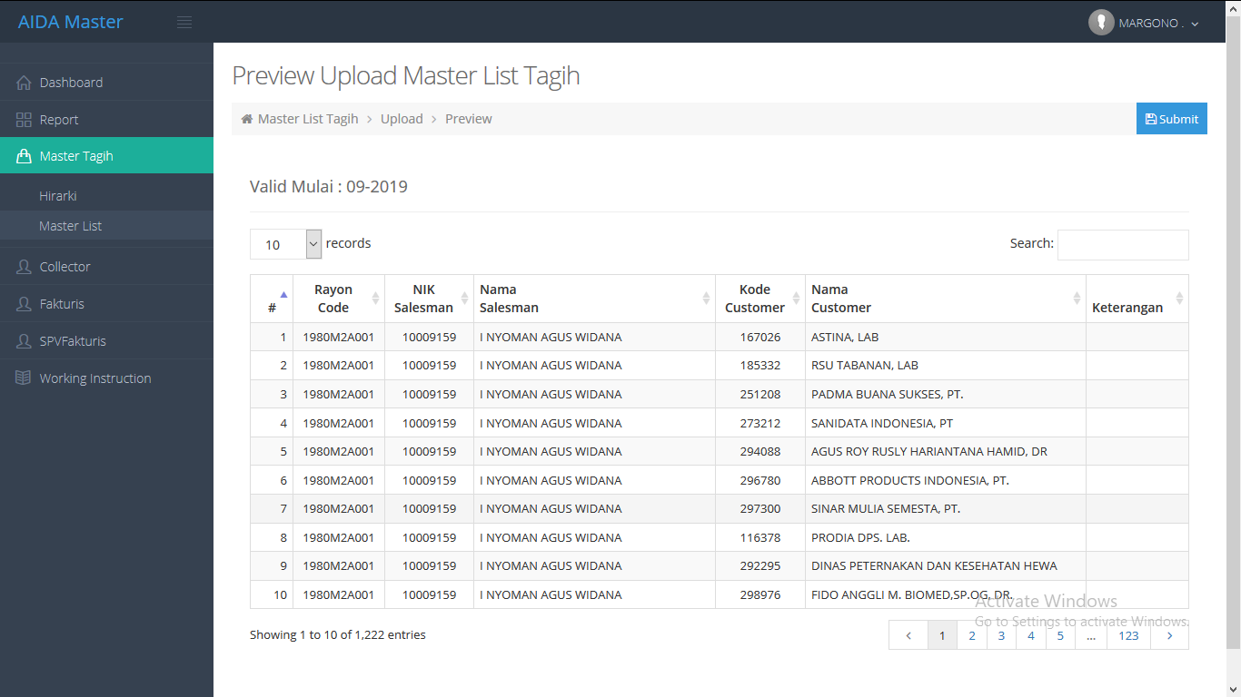

Berikut ini contoh tampilan halaman Preview Upload Hirarki Tagih dengan **ditemukan kesalahan** pada beberapa baris data.

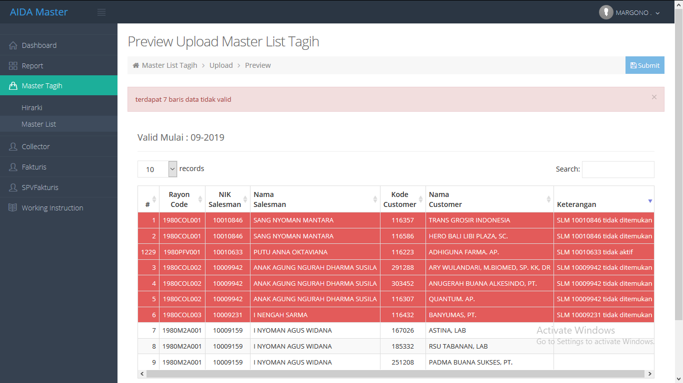

Aplikasi akan menunjukan berapa jumlah baris data yang tidak valid. Pada gambar di atas, terdapat 7 baris data tidak valid yang ditandai dengan warna merah. Untuk mengetahui letak kesalahannya, pengguna dapat melihat pada kolom “Keterangan”. Tampilan di atas yaitu setelah diurutkan beredasarkan kolom keterangan, sehingga baris data yang tidak valid di tampilkan pertama.

Pengguna bisa melakukan *submit* data master list sales dengan cara klik tombol “Submit” hanya **jika tidak ditemukan kesalahan** pada halaman ini. Setelah itu akan muncul konfimasi untuk lebih memastikan, dengan tampilan sebagai berikut.

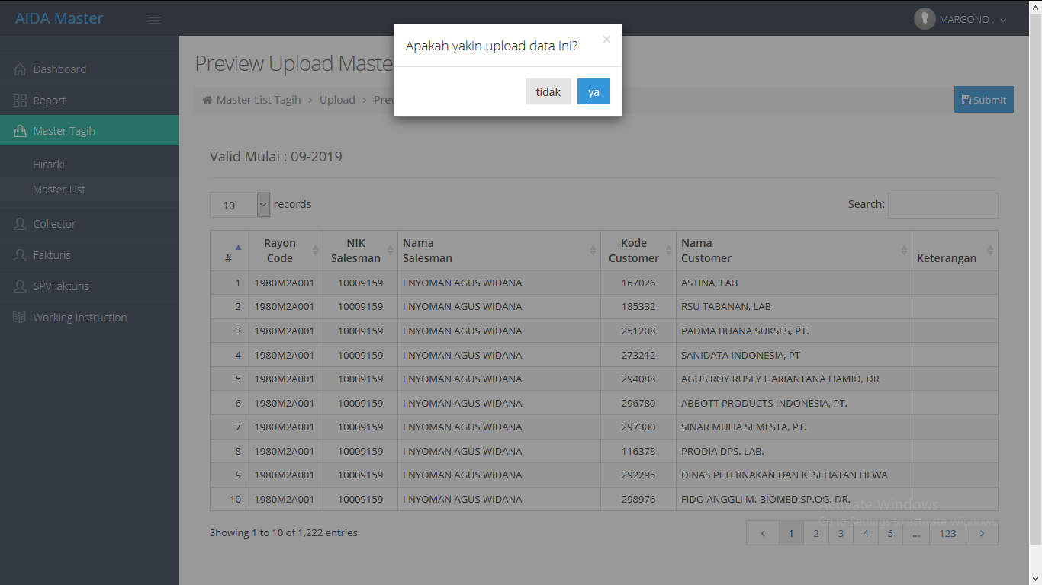

Klik tombol “ya” untuk melanjutkan proses upload master list tagih ini. Jika berhasil, maka akan diarahkan ke halaman awal master list sales. Terdapat keterangan yang menunjukkan proses upload berhasil seperti pada tampilan berikut ini.

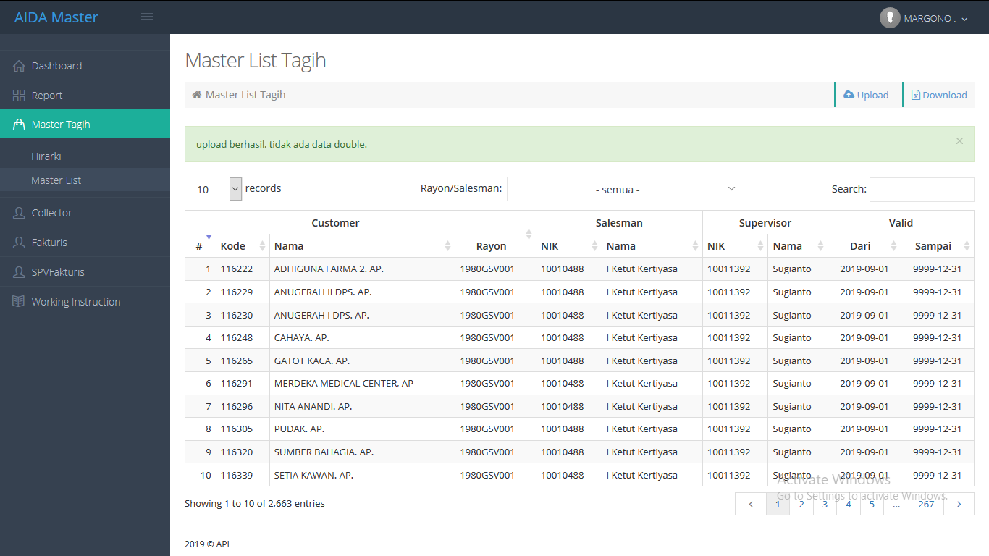

# Halaman ASM

Pada halaman ini pengguna dapat melihat daftar ASM yang ada pada hirarkinya dengan tampilan sebagai berikut.

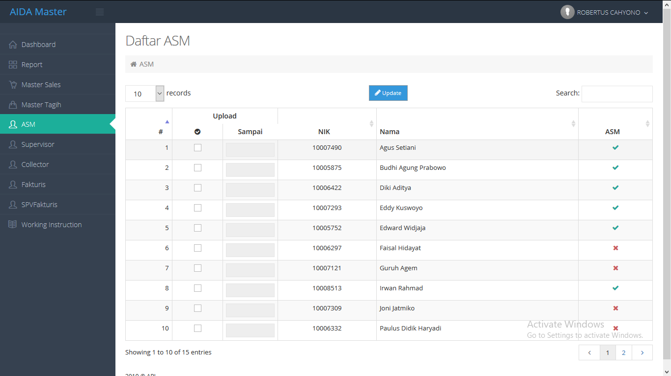

Terdapat beberapa pada halaman Daftar ASM kolom yaitu:

1. Kolom “#” merupakan nomor baris data.
2. Kolom “Upload” menujukan ASM tersebut diperbolehkan atau tidak untuk upload hirarki sales dan master list sales pada saat itu dengan kewenangannya ada pada NSM.
3. Kolom “NIK” menunjukan NIK ASM tersebut.
4. Kolom “Nama” menunjukan Nama ASM tersebut.
5. Kolom “ASM” menunjukan jabatan penuh sebagai ASM atau hanya data *temporary*.

Pada halaman ASM terdapat beberapa fungsi navigasi, diantaranya:

1. Pilihan “n records” untuk menampilkan data sesuai jumlah baris diinginkan yaitu 10, 50 atau 100
2. Input “search” untuk melakukan pencarian berdasarkan kata kunci pada kolom “NIK” dan “Nama”.
3. Tombol nomor halaman pada kanan bawah untuk menampilkan baris data sesuai halaman yang diinginkan.
4. Tombol “update” untuk menentukan ASM tertentu boleh atau tidak untuk melakukan upload hirarki dan master list sales. Pengguna **terlebih dahulu harus melakukan *check* atau *uncheck*** dan menentukan tanggal batas akhir upload yang diizinkan.

Berikut adalah tampilan setelah pengguna berhasil melakukan update terhadap ASM.

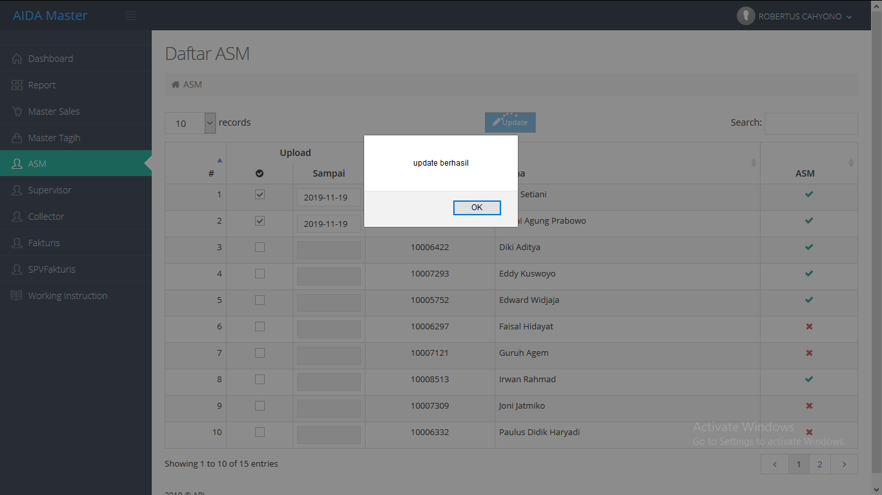

# Halaman Supervisor

Pada halaman ini pengguna dapat melihat daftar Supervisor yang ada pada hirarkinya dengan tampilan sebagai berikut.

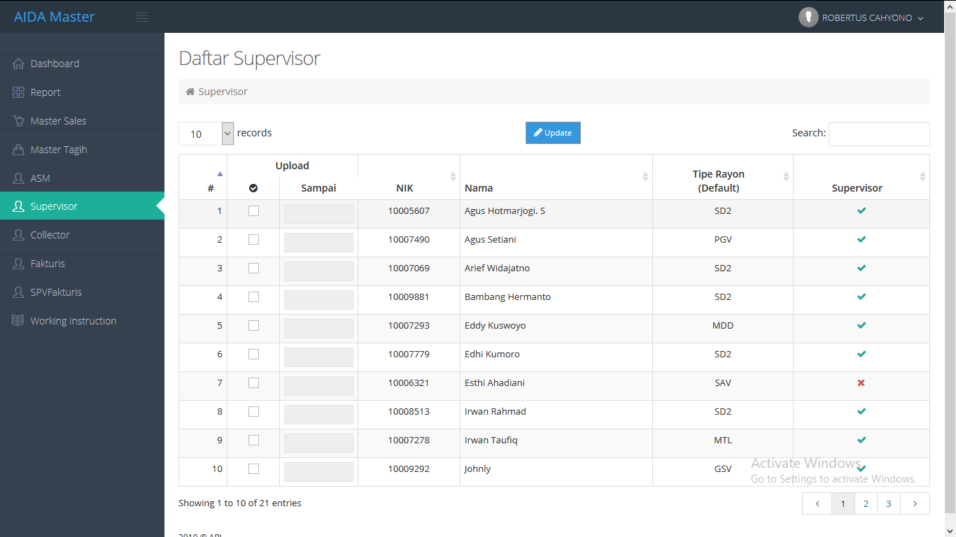

Terdapat beberapa kolom pada Daftar Supervisor kolom yaitu:

1. Kolom “#” merupakan nomor baris data.
2. Kolom “Upload” menujukan Supervisor tersebut diperbolehkan atau tidak untuk upload hirarki sales dan master list sales beserta tanggal terakhir upload yang diizinkan, dengan kewenangannya ada pada NSM.
3. Kolom “NIK” menunjukan NIK Supervisor tersebut.
4. Kolom “Nama” menunjukan Nama Supervisor tersebut.
5. Kolom “Tipe Rayon (Default)” menunjukan tipe rayon supervisor pada saat awal didaftarkan
6. Kolom “Supervisor” menunjukan jabatan penuh sebagai supervisor atau hanya data *temporary*.

Pada halaman Supervisor terdapat beberapa fungsi navigasi, diantaranya:

1. Pilihan “n records” untuk menampilkan data sesuai jumlah baris diinginkan yaitu 10, 50 atau 100
2. Input “search” untuk melakukan pencarian berdasarkan kata kunci pada kolom “NIK” dan “Nama”.
3. Tombol nomor halaman pada kanan bawah untuk menampilkan baris data sesuai halaman yang diinginkan.
4. Tombol “update” untuk menentukan Supervisor tertentu boleh atau tidak untuk melakukan upload hirarki dan master list sales. Pengguna **terlebih dahulu harus melakukan *check* atau *uncheck*** dan menentukan tanggal batas akhir upload yang diizinkan.

Berikut adalah tampilan setelah pengguna berhasil melakukan update terhadap Supervisor.

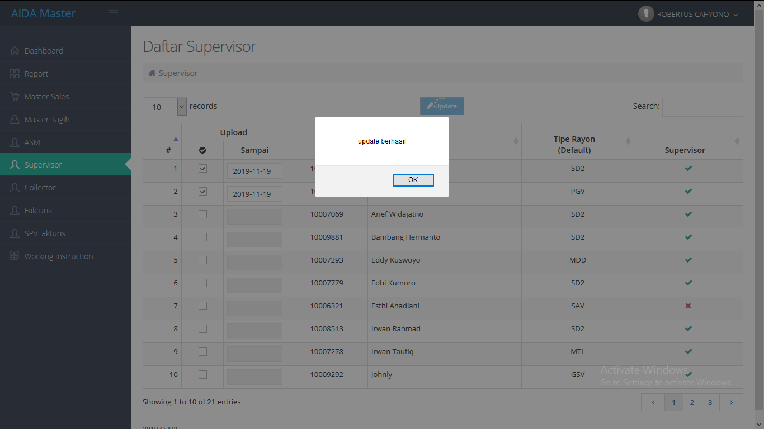

# Halaman Collector

Pada halaman ini pengguna dapat melihat daftar Collector yang ada pada hirarkinya dengan tampilan sebagai berikut.

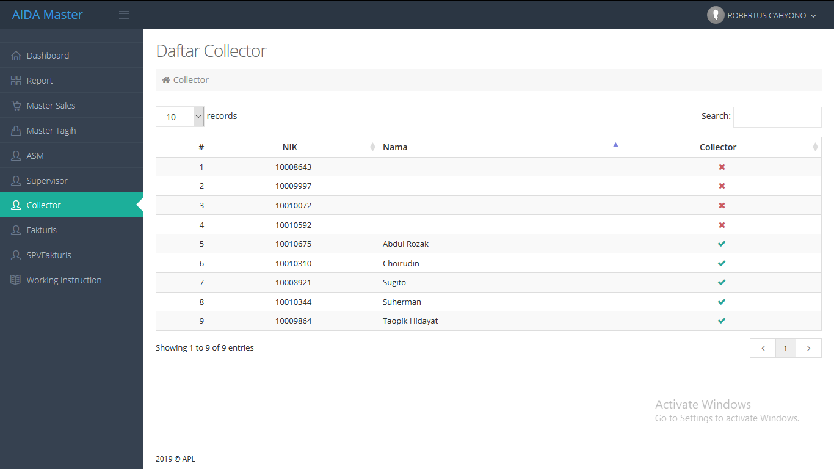

Terdapat beberapa kolom pada daftar *collector* yaitu:

1. Kolom “#” merupakan nomor baris data.
2. Kolom “NIK” menunjukan NIK Collector.
3. Kolom “Nama” menunjukan Nama Collector.
4. Kolom “Collector” menunjukan perannya sebagai collector atau posisi *temporary* saja.

Pada halaman Daftar Collector terdapat beberapa fungsi navigasi, diantaranya:

1. Pilihan “n records” untuk menampilkan data sesuai jumlah baris diinginkan yaitu 10, 50 atau 100
2. Input “search” untuk melakukan pencarian berdasarkan kata kunci pada kolom “NIK” dan “Nama”.
3. Tombol nomor halaman pada kanan bawah untuk menampilkan baris data sesuai halaman yang diinginkan.

# Halaman Fakturis

Pada halaman ini pengguna dapat melihat daftar Fakturis yang ada pada hirarkinya dengan tampilan sebagai berikut.

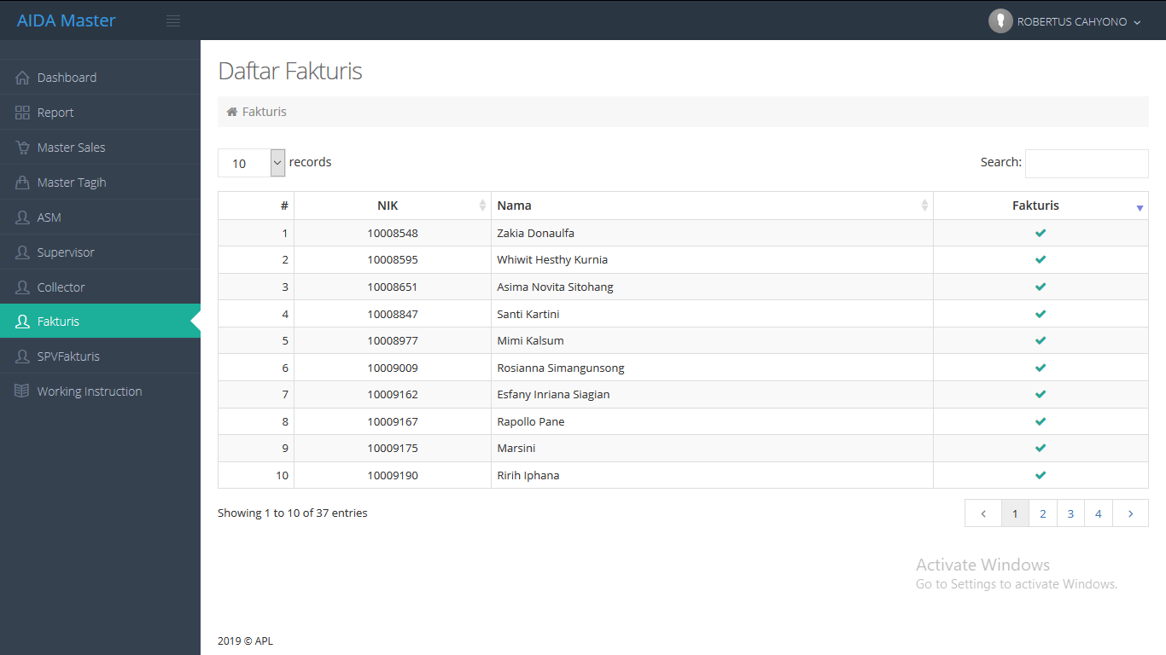

Terdapat beberapa kolom pada daftar fakturis yaitu:

1. Kolom “#” merupakan nomor baris data.
2. Kolom “NIK” menunjukan NIK Fakturis.
3. Kolom “Nama” menunjukan Nama Fakturis.
4. Kolom “Fakturis” menunjukan perannya sebagai fakturis atau posisi *temporary* saja.

Pada halaman Daftar Fakturis terdapat beberapa fungsi navigasi, diantaranya:

1. Pilihan “n records” untuk menampilkan data sesuai jumlah baris diinginkan yaitu 10, 50 atau 100
2. Input “search” untuk melakukan pencarian berdasarkan kata kunci pada kolom “NIK” dan “Nama”.
3. Tombol nomor halaman pada kanan bawah untuk menampilkan baris data sesuai halaman yang diinginkan.

# Halaman SPV Fakturis

Pada halaman ini pengguna dapat melihat daftar SPV Fakturis yang ada pada hirarkinya dengan tampilan sebagai berikut.

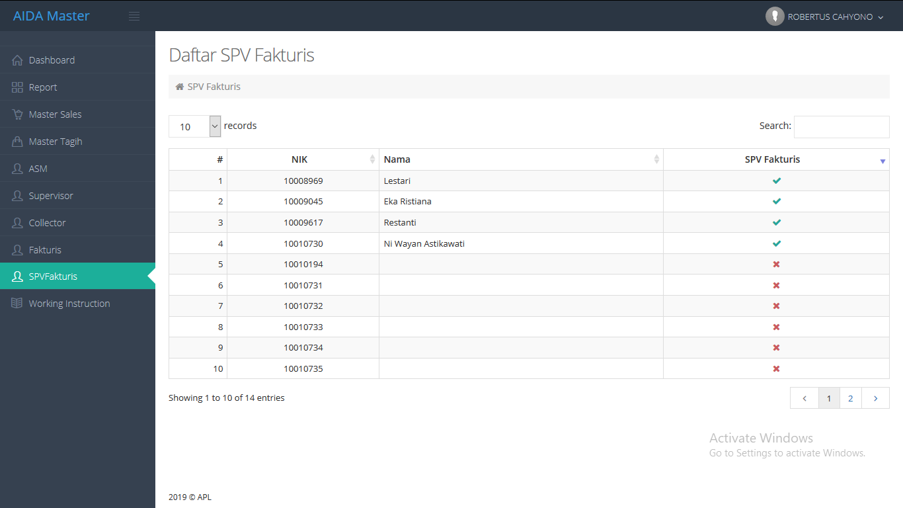

Terdapat beberapa kolom pada daftar SPV fakturis yaitu:

1. Kolom “#” merupakan nomor baris data.
2. Kolom “NIK” menunjukan NIK SPV Fakturis.
3. Kolom “Nama” menunjukan Nama SPV Fakturis.
4. Kolom “SPV Fakturis” menunjukan perannya sebagai SPV fakturis atau posisi *temporary* saja.

Pada halaman Daftar SPV Fakturis terdapat beberapa fungsi navigasi, diantaranya:

1. Pilihan “n records” untuk menampilkan data sesuai jumlah baris diinginkan yaitu 10, 50 atau 100
2. Input “search” untuk melakukan pencarian berdasarkan kata kunci pada kolom “NIK” dan “Nama”.
3. Tombol nomor halaman pada kanan bawah untuk menampilkan baris data sesuai halaman yang diinginkan.